Σταθερή λειτουργική κερδοφορία και
πρόοδος στην υλοποίηση των νέων έργων

Αθήνα – 12 Ιουνίου 2017 – Η ΟΠΑΠ Α.Ε. (OPAr.AT, OPAP:GA), η μεγαλύτερη εταιρεία τυχερών παιχνιδιών στην Ελλάδα, ανακοινώνει τις Οικονομικές Επιδόσεις της, σύμφωνα με τα Διεθνή Πρότυπα Χρηματοοικονομικής Αναφοράς (Δ.Π.Χ.Α.) για την τρίμηνη περίοδο που έληξε στις 31 Μαρτίου 2017.

- Καθαρά έσοδα προ εισφορών (GGR) αυξημένα κατά 5,3% στα €358,9εκ. (α’ τρίμηνο 2016: €340,7εκ.), ενισχυμένα στο τρίμηνο παρά τις συνεχιζόμενες δυσμενείς τάσεις μακροοικονομικά. Τόσο τα Αριθμολαχεία όσο και το Σκρατς & Λαχεία κινήθηκαν υψηλότερα κατά 10,9% και 3,7% αντίστοιχα, ενώ ο αθλητικός στοιχηματισμός σημείωσε πτώση κατά 6,9% σε ετήσια βάση.

- Κέρδη προ τόκων, φόρων και αποσβέσεων (EBITDA) στα €78,5εκ. τα οποία παρέμειναν οριακά χαμηλότερα έναντι των προσαρμοσμένων για την εισφορά 35% επί του GGR στα €78,8εκ., παρά την έκτακτη επιβάρυνση από τις απεργίες των πρακτόρων και τα πρόσθετα έξοδα για την ανάπτυξη και υλοποίηση των νέων έργων.
- Καθαρά κέρδη μειωμένα στα €39,0εκ. (προσαρμοσμένα α’ τριμήνου 2016: €42,8εκ.) σημειώνοντας πτώση κατά 8,7%, που αποδίδεται στα υψηλότερα χρηματοοικονομικά έξοδα και τον αυξημένη ποσοστιαία φορολογική επιβάρυνση.
- Καθαρός δανεισμός στα €82,6εκ.
- Η έναρξη λειτουργίας των VLTs συνδυάζεται με συνεχιζόμενες ενέργειες για την έγκαιρη υλοποίηση όλων των νέων έργων (virtual games, SSBTs, υποδομές δικτύου)

1. ΣΥΝΟΨΗ

(€ εκ.) | Q1 2017 | Q1 2016 | Q1 2016* (προσαρμοσμένα για την εισφορά επί του GGR στο 35%) | % Δ  (Q1 2017-Q1 2016*)
Μικτές εισπράξεις από παιχνίδια | 1.058,0 | 1.047,2 | 1.047,2 | 1,0
Καθαρά έσοδα προ εισφορών (GGR) | 358,9 | 340,7 | 340,7 | 5,3
Payout (%) | 66,1% | 67,5% | 67,5%
Καθαρά έσοδα από παιχνίδια | 148,3 | 153,8 | 139,6 | 6,2
EBITDA | 78,5 | 93,0 | 78,8 | (0,4)
Περιθώριο EBITDA | 21,9% | 27,3% | 23,1%
Καθαρά κέρδη | 39,0 | 52,8 | 42,8 | (8,7)
Περιθώριο Καθαρών κερδών | 10,9% | 15,5% | 12,6%
EPS | 0,1228 | 0,1658 | 0,1342 | (8,5)

Καθαρά έσοδα προ εισφορών | Τα καθαρά έσοδα προ εισφορών (GGR) στο α’ τρίμηνο 2017 αυξήθηκαν κατά 5,3% σε €358,9εκ. έναντι €340,7εκ. το α’ τρίμηνο 2016. Τα Αριθμολαχεία και το Σκρατς υπεραπόδοσαν σημαντικά έναντι του αθλητικού στοιχηματισμού που κινήθηκε χαμηλότερα έναντι της περσινής χρονιάς. | 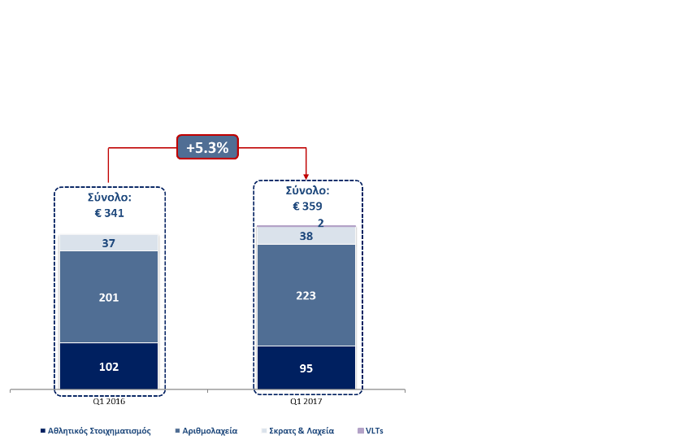
Καθαρά έσοδα από παιχνίδια | Τα καθαρά έσοδα από παιχνίδια αυξήθηκαν κατά 6,2% στα €148,3εκ. έναντι του αντίστοιχου μεγέθους το α’ τρίμηνο 2016, προσαρμοσμένου για την αύξηση της συμμετοχής επί του GGR. Σε σύγκριση με τα δημοσιευμένα μεγέθη, τα καθαρά έσοδα από παιχνίδια μειώθηκαν κατά 3,6%. | 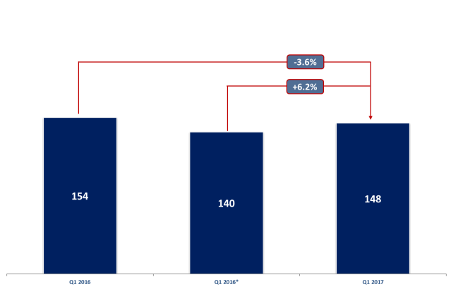  * Προσαρμοσμένα για την αύξηση της εισφοράς επί των καθαρών εσόδων
EBITDA | Τα λειτουργικά κέρδη προ φόρων τόκων και αποσβέσεων (EBITDA) διαμορφώ-θηκαν σε €78,5εκ. το α’ τρίμηνο 2017, μειωμένα κατά 0,4% έναντι του προσαρμοσμένου για την αύξηση της εισφοράς επί του GGR EBITDA α’ τριμήνου 2016 στα €78,8εκ. Τα μεγέθη του α’ τριμήνου 2017 επιβαρύνθηκαν από την απεργία των πρακτόρων καθώς και τα έξοδα ανάπτυξης που σχετίζονται τόσο με τα VLTs όσο και με την υλοποίηση των νέων έργων. Σε σύγκριση με τα δημοσιευμένα μεγέθη, το EBITDA α’ τριμήνου 2017 μειώθηκε κατά 15,6% έναντι της περσινής χρονιάς. | 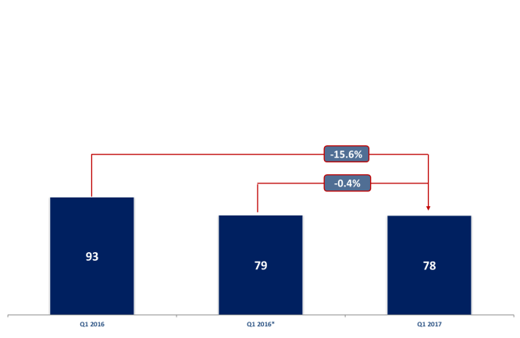  * Προσαρμοσμένα για την αύξηση της εισφοράς επί των καθαρών εσόδων
Καθαρά Κέρδη | Τα καθαρά κέρδη α’ τριμήνου 2017 ανήλθαν σε €39,0εκ., χαμηλότερα κατά 8,7% έναντι των προσαρμοσμένων για την αύξηση της εισφοράς επί του GGR καθαρών κερδών α’ τριμήνου 2016 ύψους €42,8εκ. Σε σύγκριση με τα δημοσιευμένα μεγέθη, τα καθαρά κέρδη α’ τριμήνου 2017 μειώθηκαν κατά 26,1% έναντι της περσινής χρονιάς. | 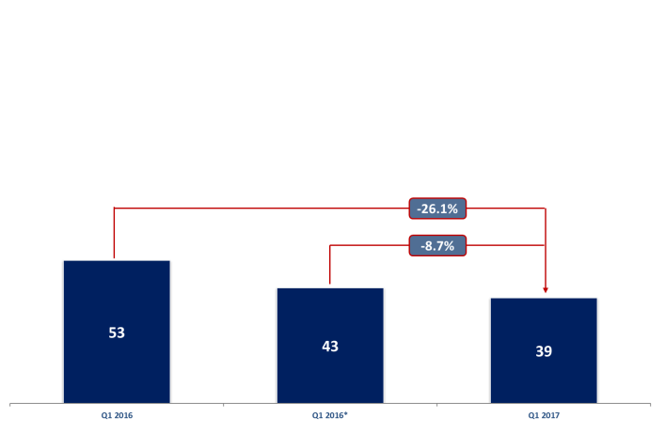  * Προσαρμοσμένα για την αύξηση της εισφοράς επί των καθαρών εσόδων

Σχολιάζοντας τα αποτελέσματα του α’ τριμήνου 2017, ο Διευθύνων Σύμβουλος της ΟΠΑΠ κ. Damian Cope, αναφέρει:
“Παρά τις προκλήσεις στο εγχώριο οικονομικό περιβάλλον, ο ΟΠΑΠ κατά το πρώτο τρίμηνο σημείωσε ουσιαστική αύξηση των καθαρών εσόδων προ εισφορών (GGR). Σε αυτό συνέβαλαν ιδιαίτερα οι ισχυρές επιδόσεις των αριθμολαχείων και η συνεχής ανάπτυξη του Σκρατς. Ταυτόχρονα, η λειτουργική κερδοφορία μας ήταν οριακά υψηλότερη, παρά τα πρόσθετα κόστη που συνδέονται με την υλοποίηση των νέων μας έργων.

Σε λειτουργικό επίπεδο, προχωράμε ολοταχώς με την υλοποίηση των στρατηγικών μας προτεραιοτήτων. Ήδη έχει γίνει η εισαγωγή των Virtual παιχνιδιών σε όλο το δίκτυο των πρακτορείων μας με τα πρώτα αποτελέσματα να είναι ενθαρρυντικά, η ανάπτυξη των παιγνιομηχανημάτων (VLTs) βρίσκεται σε πλήρη εξέλιξη, το πρόγραμμά για την αναβάθμιση του ρόλου της τεχνολογίας προχωράει με γοργούς ρυθμούς και η νέα δομή των προμηθειών των πρακτόρων είναι σε ισχύ από τον Απρίλιο.

Για το υπόλοιπο του 2017, θα συνεχίσουμε να αξιοποιούμε και να χτίζουμε σε όσα έχουμε επιτύχει μέχρι σήμερα, ώστε να διασφαλίσουμε ότι προχωρά με συνέπεια ο σχεδιασμός μας για την υλοποίηση του Οράματος 2020 του ΟΠΑΠ”

2. ΑΝΑΣΚΟΠΗΣΗ ΟΙΚΟΝΟΜΙΚΩΝ ΑΠΟΤΕΛΕΣΜΑΤΩΝ

Καθαρά έσοδα προ εισφορών ανά κατηγορία παιχνιδιών α’ τριμήνου 2017 και 2016
(€ ‘000) | Q1 2017 | Q1 2016 | Δ%
Αθλητικός Στοιχηματισμός | 95.425 | 102.479 | (6,9)
% επί του συνόλου | 26,6 | 30,1 | -
Αριθμολαχεία | 223.149 | 201.141 | 10,9
% επί του συνόλου | 62,2 | 59,0 | -
Σκρατς & Λαχεία | 38.451 | 37.091 | 3,7
% επί του συνόλου | 10,7 | 10,9 | -
VLTs | 1.873 | - | -
% επί του συνόλου | 0,5 | - | -
Σύνολο καθαρών εσόδων προ εισφορών | 358.898 | 340.711 | 5,3

Αθλητικός στοιχηματισμός | Τα καθαρά έσοδα προ εισφορών των παιχνιδιών αθλητικού στοιχηματισμού ανήλθαν σε €95,4εκ. το α’ τρίμηνο 2017 έναντι €102,5εκ. το α’ τρίμηνο 2016 μειωμένα κατά 6,9% σε σύγκριση με την αντίστοιχη περίοδο πέρυσι. Τα καθαρά έσοδα από παιχνίδια αθλητικού στοιχηματισμού το ‘α τρίμηνο 2017 σε σύγκριση με τα προσαρμοσμένα για την αύξηση σε 35% της εισφοράς επί του GGR το α’ τρίμηνο του 2016, μειώθηκαν κατά ένα μικρότερο ποσοστό ύψους 5,7%. | 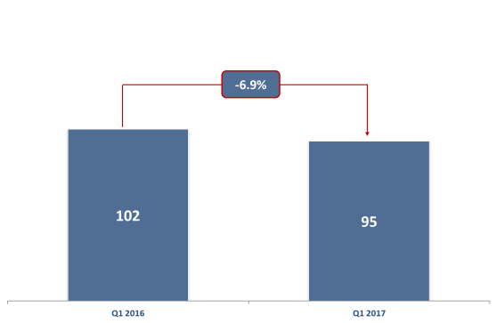
Αριθμολαχεία | Τα καθαρά έσοδα προ εισφορών από αριθμολαχεία ενισχύθηκαν κατά 10,9% στα €223,1εκ. το α’ τρίμηνο του 2017, έναντι €201,1εκ. το α’ τρίμηνο 2016, κυρίως λόγω ευνοϊκών επαναλαμβανόμενων jackpots του ΤΖΟΚΕΡ, ενώ το ΚΙΝΟ σημείωσε μικρή πτώση κυρίως λόγω της απεργίας των πρακτόρων. | 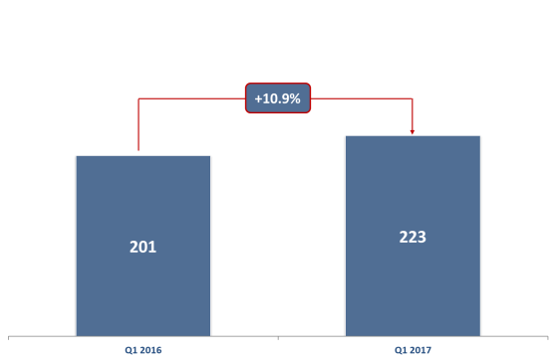
Σκρατς & Λαχεία | Τα καθαρά έσοδα προ εισφορών από Σκρατς & Λαχεία ανήλθαν σε €38,5εκ. το α’ τρίμηνο του 2017 έναντι €37,1εκ. το α’ τρίμηνο του 2016, συνεχίζοντας την θετική επίδοση για τρίτο συνεχόμενο τρίμηνο. Το Σκρατς υπεραπόδωσε έναντι των λαχείων, απόρροια των συνεχιζόμενων ενεργειών ανανέωσης. | 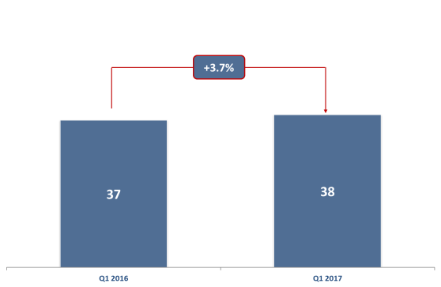
VLTs | Σε συνέχεια της έναρξης λειτουργίας των VLTs τον Ιανουάριο του 2017, τα καθαρά έσοδα προ εισφορών του τριμήνου ανήλθαν σε €1,8εκ. Η λειτουργία των VLTs βρίσκεται ακόμα σε αρχικό στάδιο, ενώ στις 31.03.2017 ο ΟΠΑΠ λειτουργούσε συνολικά 1.355 παιγνιομηχανήματα.

Έξοδα μισθοδοσίας α’ τριμήνου 2017 και 2016
(€ ‘000) | Q1 2017 | Q1 2016 | % Δ
Μισθοί και ημερομίσθια | 12.339 | 10.581 | 16,6
Ασφαλιστικές εισφορές | 1.946 | 1.483 | 31,2
Παροχές σε μετοχές | 583 | 442 | 32,0
Λοιπά έξοδα προσωπικού | 254 | 195 | 29,9
Πρόβλεψη αποζημίωσης προσωπικού λόγω συνταξιοδότησης | 96 | 59 | 61,9
Κόστος παροχών αποχώρησης | 2 | 626 | (99,7)
Σύνολο | 15.220 | 13.387 | 13,7
% επί των καθαρών εσόδων προ εισφορών | 4,2 | 3,9

Έξοδα μισθοδοσίας | Τα έξοδα μισθοδοσίας το α’ τρίμηνο 2017 αυξήθηκαν κατά 13,7%, στα €15,2εκ. έναντι €13,4εκ., την αντίστοιχη περίοδο πέρυσι κυρίως λόγω της αύξησης του στελεχιακού δυναμικού του Ομίλου για την υλοποίηση και υποστήριξη των νέων έργων. | 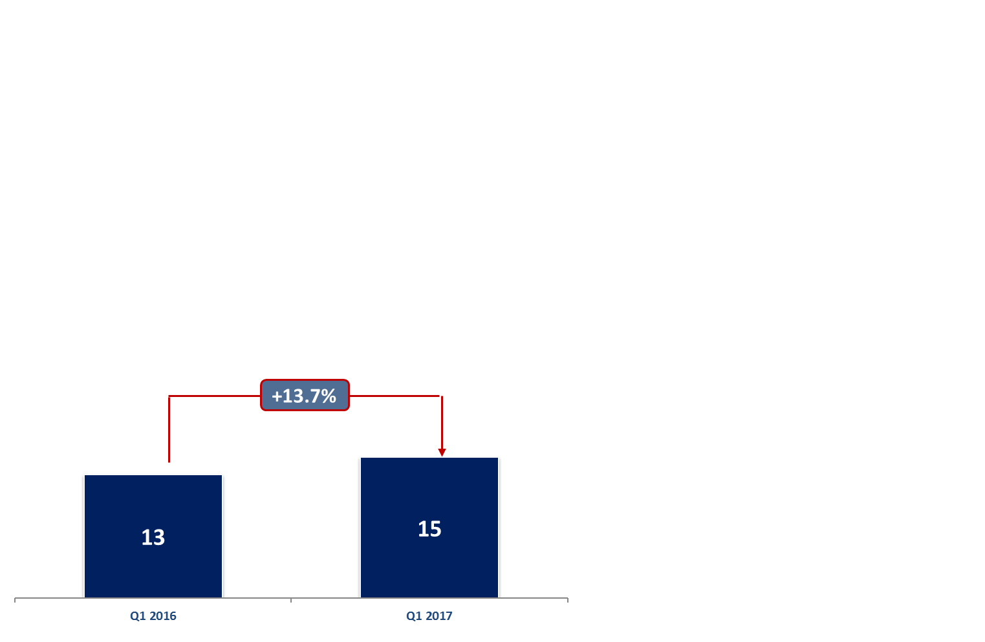

Έξοδα προβολής και διαφήμισης α’ τριμήνου 2017 και 2016
(€ ‘000) | Q1 2017 | Q1 2016 | % Δ
Δωρεές & χορηγίες | 7.422 | 7.016 | 5,8
Διαφήμιση | 9.729 | 8.885 | 9,5
Σύνολο | 17.151 | 15.901 | 7,9

Έξοδα προβολής και διαφήμισης | Τα έξοδα προβολής και διαφήμισης διαμορφώθηκαν το α’ τρίμηνο 2017 σε €17,2εκ έναντι €15,9εκ. την αντίστοιχη περίοδο το 2016, ώστε να υποστηρίξουν αποτελεσματικά τις λειτουργίες του Ομίλου. | 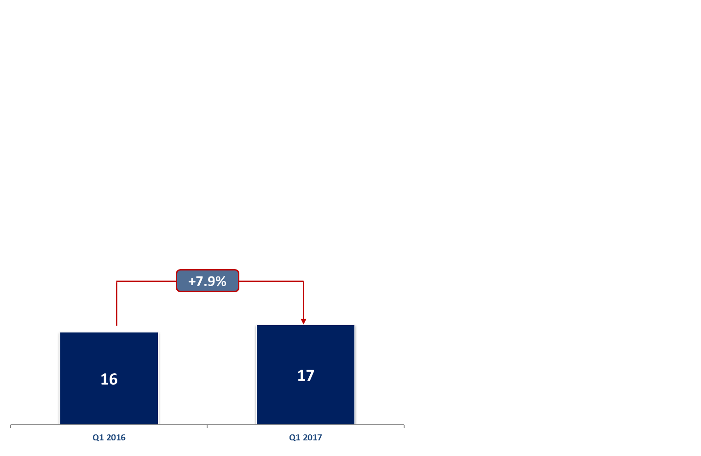

Λοιπά λειτουργικά έξοδα α’ τριμήνου 2017 και 2016
(€ ‘000) | Q1 2017 | Q1 2016 | % Δ
Κόστος παροχών πληροφορικής | 16.277 | 15.300 | 6,4
Αμοιβές οργανισμών κοινής ωφέλειας και τηλεπικοινωνίας | 3.903 | 3.257 | 19,8
Ενοίκια | 1.863 | 2.065 | (9,8)
Ανάλωση αποθεμάτων | 19.816 | 23.225 | (14,7)
Λοιπά έξοδα | 16.056 | 11.461 | 40,1
Σύνολο | 57.916 | 55.309 | 4,7

Λοιπά λειτουργικά έξοδα | Τα λοιπά λειτουργικά έξοδα στο α’ τρίμηνο 2017 αυξήθηκαν κατά 4,7% στα €57,9εκ. έναντι €55,3εκ. την αντίστοιχη περίοδο το 2016 που αποδίδεται κύρια στα αυξημένα έξοδα υποδομών και κόστη ανάπτυξης. | 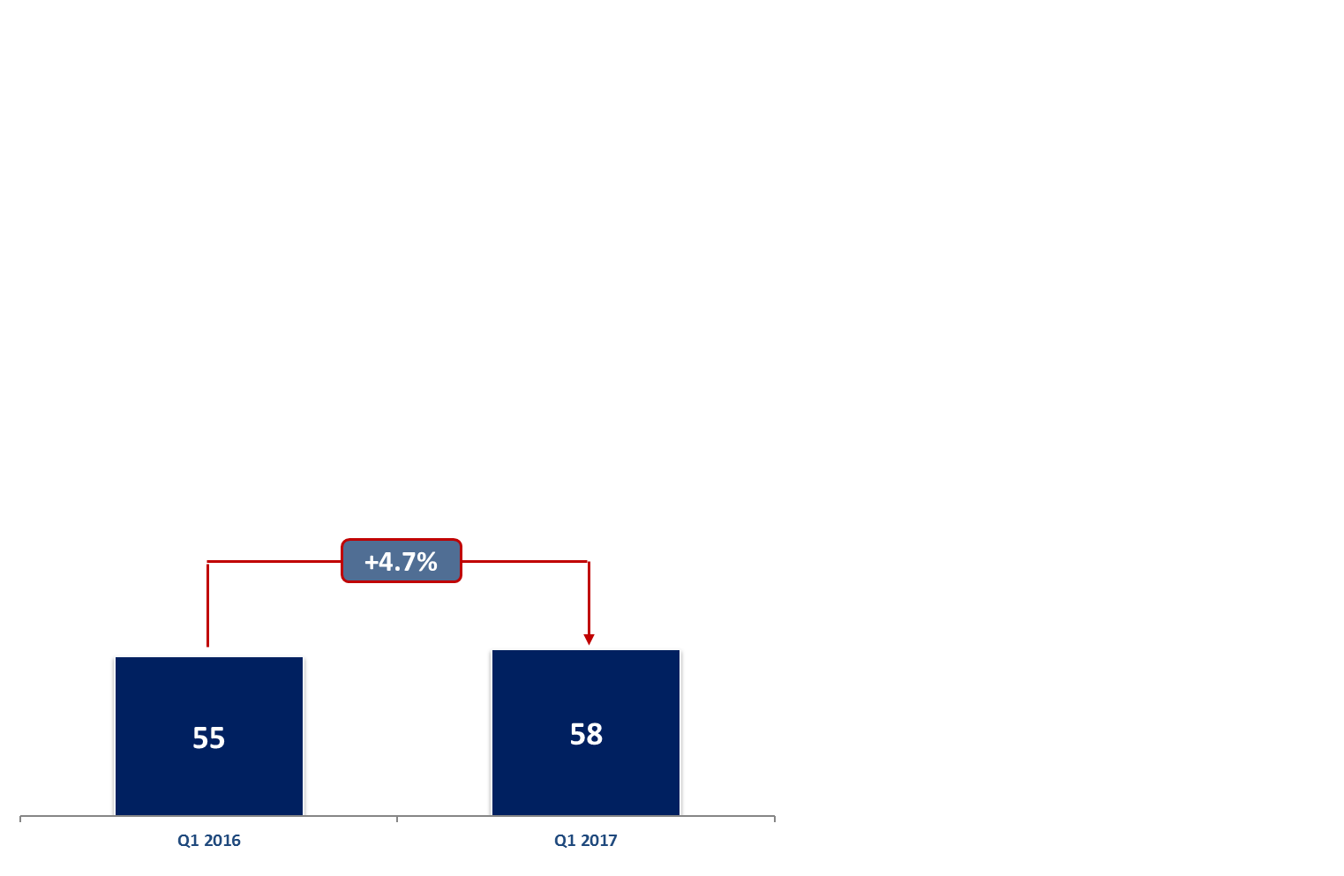

Ταμειακές ροές α' τριμήνου 2016 και 2016
(€ ‘000) | Q1 2017 | Q1 2016 | Δ%
Ταμειακές ροές από λειτουργικές δραστηριότητες | 51.016 | 45.805 | 11,4
Ταμειακές ροές από επενδυτικές δραστηριότητες | (23.641) | (14.163) | 66,9
Ταμειακές ροές από χρηματοδοτικές δραστηριότητες | 175.837 | 9.834 | 1.688,1

Ταμειακές ροές από λειτουργικές δραστηριότητες | Οι ταμειακές εισροές από λειτουργικές δραστηριότητες στο α’ τρίμηνο 2017 διαμορφώθηκαν σε €51,0εκ. έναντι €45,8εκ. το α’ τρίμηνο 2016 λόγω μικρότερων αναγκών σε κεφάλαιο κίνησης. | 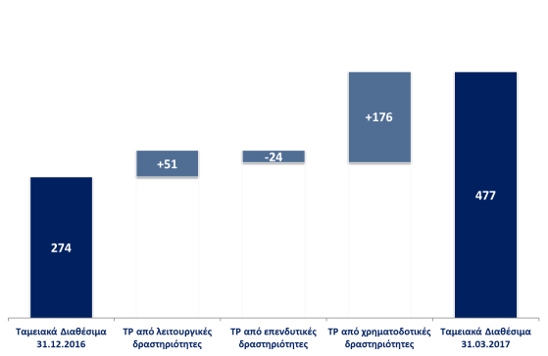
Ταμειακές ροές από επενδυτικές δραστηριότητες | Οι ταμειακές ροές από επενδυτικές δραστηριότητες το α’ τρίμηνο 2017 διαμορφώθηκαν σε εκροές ύψους €23.6εκ. οι οποίες αφορούσαν κατά κύριο λόγο την πληρωμή της τελευταίας δόσης που σχετίζεται με την αγορά της άδειας του ιπποδρομιακού στοιχήματος.
Ταμειακές ροές από χρηματοδοτικές δραστηριότητες | Οι ταμειακές ροές από χρηματοδοτικές δραστηριότητες το α’ τρίμηνο 2017 ανήλθαν σε εισροές €175,8εκ. ως αποτέλεσμα του νέου ομολογιακού δανείου.

3. ΚΥΡΙΟΤΕΡΕΣ ΕΞΕΛΙΞΕΙΣ

VLTs – Πρόγραμμα υλοποίησης
Σε συνέχεια της έναρξης λειτουργίας 4 πρώτων πιλοτικών καταστημάτων Play στις 11.01.2017, το πρόγραμμα υλοποίησης βρίσκεται σε εξέλιξη, ενώ στις 31.03.2017, συνολικά 1.355 VLTs σε 53 καταστήματα Play και 12 πρακτορεία ΟΠΑΠ ήταν σε πλήρη λειτουργία.

Έναρξη λειτουργίας του παιχνιδιού ΠΑΜΕ ΣΤΟΙΧΗΜΑ Virtual Football
Τον Απρίλιο ξεκίνησε η έναρξη λειτουργίας του καινούριου μας παιχνιδιού Virtual Football, που αποτελεί την πιο πρόσφατη προσθήκη στο χαρτοφυλάκιο του ΠΑΜΕ ΣΤΟΙΧΗΜΑ. Το νέο παιχνίδι διατίθεται πλέον σε όλο το δίκτυο των πρακτορείων μας και αποτελεί μια συναρπαστική εναλλακτική μορφή αθλητικού στοιχηματισμού.

Ενιαίος Ετήσιος Απολογισμός 2016
Ο ΟΠΑΠ δημοσίευσε τον πρώτο του Ενιαίο Ετήσιο Απολογισμό ο οποίος ενσωματώνει οικονομικά και μη-οικονομικά στοιχεία, ενισχύοντας και διασφαλίζοντας τη διαφάνεια προς όλα τα ενδιαφερόμενα μέρη. Στον εν λόγω απολογισμό καταγράφεται η δέσμευσή μας να ενσωματωθεί η Εταιρική Υπευθυνότητα σε όλο το φάσμα της επιχειρησιακής μας λειτουργίας. Τελικό στόχο αποτελεί η αξιοποίηση του απολογισμού ως εργαλείου καταγραφής της προόδου μας, καθώς και μέσου βελτίωσης της οικονομικής, περιβαλλοντικής και κοινωνικής μας συνεισφοράς. Μπορείτε να περιηγηθείτε στην διεύθυνση http://investors.opap.gr/~/media/Files/O/Opap-IR/documents/threemonth1206/apologismos2017low.pdf

Neurosoft – Αύξηση ποσοστού συμμετοχής του ΟΠΑΠ σε 67,72%
Ο ΟΠΑΠ ανακοίνωσε ότι υπεγράφη στις 07 Ιουνίου 2017 από την OPAP Investment Ltd. (100% θυγατρική εταιρεία) συμφωνία εξαγοράς ποσοστού 38,19% της Neurosoft A.E. έναντι συνολικού τιμήματος €34,2εκ. Με την ολοκλήρωση της συναλλαγής, η συνολική συμμετοχή του ΟΠΑΠ στην Neurosoft θα ανέρχεται σε 67,72%, συμπεριλαμβανομένου του υφιστάμενου ποσοστού συμμετοχής ύψους 29,53%, μέσω θυγατρικών εταιρειών. Η Neurosoft παρέχει ήδη στον ΟΠΑΠ υπηρεσίες που υποστηρίζουν ευθέως την υλοποίηση της τεχνολογικής αναβάθμισης του ΟΠΑΠ. Η επένδυση αυτή θα ενισχύσει περαιτέρω τις σχέσεις μεταξύ των δύο εταιρειών και θα προσφέρει πρόσθετα οφέλη σε συνεργασία με την έμπειρη ομάδα ανάπτυξης λογισμικού της Neurosoft. Οι μετοχές της Neurosoft διαπραγματεύονται στην αγορά AIM Italian/Mercato Alternativo del Capitale. Η συναλλαγή τελεί υπό των σχετικών εγκρίσεων από τις αρμόδιες αρχές ανταγωνισμού.

Πληρωμή υπολοίπου μερίσματος χρήσης 2016
Ο ΟΠΑΠ, μετά από έγκριση της Ετήσιας Τακτικής Γενικής Συνέλευσης στις 27 Απρίλιου 2017, αποφάσισε τη διανομή €0,72 μικτού μερίσματος για τη χρήση 2016. Εξαιρουμένων των €0,12 ανά μετοχή που είχαν ήδη διανεμηθεί ως προμέρισμα τον Οκτώβριο του 2016, το υπόλοιπο του μερίσματος €0,60 ανά μετοχή καταβλήθηκε την Τρίτη 9 Μαΐου 2017.

Πρόσκληση Τηλεδιάσκεψης

για τα οικονομικά αποτελέσματα έτους 2016
Τετάρτη, 14 Ιουνίου, 2017

04:00 μ.μ. (Αθήνα) / 02:00 μ.μ. (Λονδίνο) / 09:00 π.μ. (Νέα Υόρκη)

Η παρουσίαση των οικονομικών επιδόσεων α’ τριμήνου 2017, θα βρίσκεται αναρτημένη στον ιστότοπο της εταιρείας, μία (1) ώρα πριν την έναρξη της τηλεδιάσκεψης.

ΤΗΛΕΦΩΝΑ ΤΗΛΕΔΙΑΣΚΕΨΗΣ:

Συμμετέχοντες από Μεγάλη Βρετανία +44 (0) 800 368 1063
Συμμετέχοντες από Ελλάδα +30 211 180 2000
Συμμετέχοντες από ΗΠΑ + 1 516 447 5632
Συμμετέχοντες από υπόλοιπες χώρες +44 (0) 203 0595 872

Live Webcast:
Η τηλεδιάσκεψη θα μεταδοθεί και μέσω live webcast στο ακόλουθο link:
www.opap.gr/Q117 or http://themediaframe.eu/links/opap1Q17.html

Σε περίπτωση προβλημάτων στη διασύνδεση παρακαλώ επικοινωνήστε: + 30 210 9460803.

ΕΠΙΚΟΙΝΩΝΙΑ

ΟΠΑΠ Α.Ε. – Λεωφόρος Αθηνών 112, 104 42 Αθήνα

Νίκος Πολυμενάκος - Προϊστάμενος Δ/νσης Σχέσεων με Μετόχους – Τηλ.: 210 5798929 - polymenakos@opap.gr
Γιώργος Βιτωράκης - Επικεφαλής Επιχειρησιακής Ανάλυσης - Τηλ.: 210 5798976 - vitorakis@opap.gr

ΣΥΝΗΜΜΕΝΑ

1. Κατάσταση Χρηματοοικονομικής Θέσης της 31 Μαρτίου 2017 και της τριμηνιαίας περιόδου που έληξε την ημερομηνία αυτή

2. Κατάσταση Συνολικού Εισοδήματος της 31 Μαρτίου 2017 και της τριμηνιαίας περιόδου που έληξε την ημερομηνία αυτή

3. Κατάσταση Μεταβολών Ιδίων Κεφαλαίων της 31 Μαρτίου 2017 και της τριμηνιαίας περιόδου που έληξε την ημερομηνία αυτή

3.1. Ενοποιημένη Κατάσταση Μεταβολών Ιδίων Κεφαλαίων

3.2. Ατομική Κατάσταση Μεταβολών Ιδίων Κεφαλαίων
4. Κατάσταση Ταμειακών Ροών της 31 Μαρτίου 2017 και της τριμηνιαίας περιόδου που έληξε την ημερομηνία αυτή

1. Κατάσταση Χρηματοοικονομικής Θέσης
Της 31 Μαρτίου 2017 και της τριμηνιαίας περιόδου που έληξε την ημερομηνία αυτή
(Ποσά σε χιλιάδες ευρώ)

 |  | ΟΜΙΛΟΣ |  | ΕΤΑΙΡΕΙΑ
 | Σημ. | 31.03.2017 | 31.12.2016 | 31.03.2017 | 31.12.2016
ΕΝΕΡΓΗΤΙΚΟ
Μη κυκλοφορούντα περιουσιακά στοιχεία
Ασώματες ακινητοποιήσεις |  | 1.206.738 | 1.216.858 | 1.034.737 | 1.041.090
Ενσώματες ακινητοποιήσεις |  | 66.821 | 67.583 | 45.591 | 45.196
Επενδύσεις σε ακίνητα |  | 935 | 940 | 935 | 940
Υπεραξία |  | 14.183 | 14.183 | - | -
Συμμετοχές σε θυγατρικές εταιρείες |  | - | - | 295.604 | 280.604
Συμμετοχές σε συγγενείς εταιρείες |  | 12.325 | 12.175 | - | -
Μακροπρόθεσμες εμπορικές απαιτήσεις |  | 13 | 13 | 13 | 13
Λοιπά μη κυκλοφορούντα περιουσιακά στοιχεία |  | 5.835 | 6.384 | 20.573 | 21.263
Αναβαλλόμενη φορολογική απαίτηση |  | 5.256 | 12.154 | - | -
Σύνολο μη κυκλοφορούντων περιουσιακών στοιχείων |  | 1.312.105 | 1.330.291 | 1.397.453 | 1.389.107
Κυκλοφορούντα περιουσιακά στοιχεία
Ταμειακά διαθέσιμα και ισοδύναμα |  | 476.734 | 273.523 | 301.389 | 65.433
Αποθέματα |  | 10.225 | 12.469 | 2.254 | 2.350
Εμπορικές απαιτήσεις |  | 59.474 | 80.634 | 25.419 | 33.667
Λοιπά κυκλοφορούντα περιουσιακά στοιχεία |  | 63.591 | 70.757 | 42.210 | 50.198
Σύνολο κυκλοφορούντων περιουσιακών στοιχείων |  | 610.024 | 437.384 | 371.273 | 151.648
Σύνολο Ενεργητικού |  | 1.922.129 | 1.767.675 | 1.768.725 | 1.540.755
ΙΔΙΑ ΚΕΦΑΛΑΙΑ & ΥΠΟΧΡΕΩΣΕΙΣ
Ίδια κεφάλαια
Μετοχικό κεφάλαιο |  | 95.700 | 95.700 | 95.700 | 95.700
Αποθεματικά |  | 32.417 | 32.417 | 31.900 | 31.900
Ίδιες μετοχές |  | (9.039) | (7.454) | (9.039) | (7.454)
Κέρδη εις νέο |  | 953.474 | 914.614 | 958.792 | 917.975
Σύνολο ιδίων κεφαλαίων που αναλογούν σε μετόχους της Εταιρείας |  | 1.072.552 | 1.035.277 | 1.077.353 | 1.038.121
Μη ελέγχουσες συμμετοχές |  | 37.529 | 36.954 | - | -

Σύνολο Ιδίων Κεφαλαίων |  | 1.110.081 | 1.072.231 | 1.077.353 | 1.038.121
Μακροπρόθεσμες υποχρεώσεις
Μακροπρόθεσμες δανειακές υποχρεώσεις | 5.1 | 534.292 | 263.000 | 479.292 | 208.000
Αναβαλλόμενη φορολογική υποχρέωση |  | - | - | 9.216 | 3.962
Προγράμματα παροχών προσωπικού |  | 1.605 | 1.507 | 1.428 | 1.355
Προβλέψεις |  | 34.730 | 34.049 | 33.355 | 32.673
Λοιπές μακροπρόθεσμες υποχρεώσεις |  | 7.157 | 6.699 | 5.726 | 5.306
Σύνολο μακροπρόθεσμων υποχρεώσεων |  | 577.784 | 305.254 | 529.017 | 251.296
Βραχυπρόθεσμες υποχρεώσεις
Βραχυπρόθεσμες δανειακές υποχρεώσεις | 5.1 | 25.010 | 118.689 | 25.010 | 118.689
Εμπορικές υποχρεώσεις |  | 115.826 | 153.348 | 62.658 | 65.100
Υποχρεώσεις από φόρους |  | 42.301 | 51.429 | 35.263 | 43.960
Λοιπές βραχυπρόθεσμες υποχρεώσεις |  | 51.126 | 66.722 | 39.423 | 23.590
Σύνολο βραχυπρόθεσμων υποχρεώσεων |  | 234.263 | 390.189 | 162.354 | 251.338
Σύνολο υποχρεώσεων |  | 812.048 | 695.443 | 691.372 | 502.634
Σύνολο Ιδίων Κεφαλαίων και Υποχρεώσεων |  | 1.922.129 | 1.767.675 | 1.768.725 | 1.540.755

2. Κατάσταση Συνολικού Εισοδήματος
Της 31 Μαρτίου 2017 και της τριμηνιαίας περιόδου που έληξε την ημερομηνία αυτή
(Ποσά σε χιλιάδες ευρώ πλην των κερδών ανά μετοχή)
 |  | ΟΜΙΛΟΣ |  | ΕΤΑΙΡΕΙΑ
 | Σημ. | 01.01-31.03.2017 | 01.01-31.03.2016 | 01.01-31.03.2017 | 01.01-31.03.2016
Μικτές εισπράξεις από παιχνίδια |  | 1.058.009 | 1.047.189 | 872.396 | 882.412
Η Κατάσταση Συνολικού Εισοδήματος έχει ως ακολούθως:
Καθαρά έσοδα προ εισφορών (GGR) |  | 358.898 | 340.711 | 294.510 | 283.709
Εισφορά επί των καθαρών εσόδων και λοιπές εισφορές |  | (119.861) | (99.198) | (102.883) | (85.042)
Προμήθειες πρακτόρων |  | (90.773) | (87.708) | (74.150) | (72.856)
Καθαρά έσοδα από παιχνίδια (NGR) |  | 148.264 | 153.805 | 117.478 | 125.811
Άλλα λειτουργικά έσοδα |  | 20.511 | 23.755 | 8.928 | 7.932
Λειτουργικά έξοδα
Κόστος μισθοδοσίας | 5.2 | (15.220) | (13.387) | (13.365) | (11.882)
Έξοδα προβολής και διαφήμισης | 5.3 | (17.151) | (15.901) | (12.782) | (11.964)
Άλλα λειτουργικά έξοδα | 5.4 | (57.916) | (55.309) | (29.195) | (24.122)
Κέρδη προ φόρων, τόκων και αποσβέσεων (EBITDA) |  | 78.489 | 92.962 | 71.064 | 85.774
Αποσβέσεις |  | (14.571) | (14.816) | (9.096) | (9.544)
Λειτουργικό αποτέλεσμα |  | 63.918 | 78.146 | 61.968 | 76.230
Χρηματοοικονομικά έσοδα |  | 538 | 280 | 182 | 139
Χρηματοοικονομικά έξοδα |  | (4.918) | (2.647) | (4.000) | (1.615)
Λοιπά χρηματοοικονομικά έσοδα |  | 150 | 150 | - | -
Κέρδη προ φόρων |  | 59.688 | 75.930 | 58.150 | 74.754
Φόρος εισοδήματος |  | (20.087) | (22.656) | (17.332) | (21.924)
Κέρδη μετά φόρων |  | 39.601 | 53.274 | 40.817 | 52.830
Συγκεντρωτικά συνολικά εισοδήματα μετά φόρων |  | 39.601 | 53.274 | 40.817 | 52.830
Κέρδη μετά φόρων που αναλογούν σε:
Μετόχους της Εταιρείας |  | 39.026 | 52.828 | 40.817 | 52.830
Μη ελέγχουσες συμμετοχές |  | 575 | 446 | - | -
Κέρδη μετά φόρων |  | 39.601 | 53.274 | 40.817 | 52.830
Συγκεντρωτικά συνολικά εισοδήματα μετά φόρων που αναλογούν σε:
Μετόχους της Εταιρείας |  | 39.026 | 52.828 | 40.817 | 52.830
Μη ελέγχουσες συμμετοχές |  | 575 | 446 | - | -
Συγκεντρωτικά συνολικά εισοδήματα μετά φόρων |  | 39.601 | 53.274 | 40.817 | 52.830
Βασικά και απομειωμένα κέρδη (μετά φόρων) ανά μετοχή σε € |  | 0,1228 | 0,1658 | 0,1284 | 0,1658

3. Κατάσταση Μεταβολών Ιδίων Κεφαλαίων

3.1. Ενοποιημένη Κατάσταση Μεταβολών Ιδίων Κεφαλαίων
Της 31 Μαρτίου 2017 και της τριμηνιαίας περιόδου που έληξε την ημερομηνία αυτή
(Ποσά σε χιλιάδες ευρώ)

ΟΜΙΛΟΣ | Μετοχικό κεφάλαιο | Αποθεματικά | Ίδιες μετοχές | Κέρδη εις νέο | Μη ελέγχουσες συμμετοχές | Σύνολο Ιδίων κεφαλαίων
Υπόλοιπο την 1 Ιανουαρίου 2016 | 95.700 | 48.773 | (2.719) | 1.020.068 | 41.005 | 1.202.827
Συγκεντρωτικά συνολικά εισοδήματα περιόδου 01.01-31.03.2016 | - | - | - | 52.828 | 446 | 53.273
Συναλλαγές με τους Μετόχους της Εταιρείας
Έξοδα αύξησης μετοχικού κεφαλαίου θυγατρικής εταιρείας | - | - | - | (55) | - | (55)
Παροχές σε μετοχές | - | - | - | 442 | - | 442
Συνολικές συναλλαγές με τους Μετόχους της Εταιρείας | - | - | - | 387 | - | 387
Υπόλοιπο την 31 Μαρτίου 2016 | 95.700 | 48.773 | (2.719) | 1.073.283 | 41.450 | 1.256.487
Υπόλοιπο την 1 Ιανουαρίου 2017 | 95.700 | 32.417 | (7.454) | 914.614 | 36.954 | 1.072.231
Συγκεντρωτικά συνολικά εισοδήματα περιόδου 01.01-31.03.2017 | - | - | - | 39.026 | 575 | 39.601
Συναλλαγές με τους Μετόχους της Εταιρείας
Αγορά ιδίων μετοχών | - | - | (1.585) | - | - | (1.585)
Έξοδα αύξησης μετοχικού κεφαλαίου θυγατρικών εταιρειών | - | - | - | (165) | - | (165)
Συνολικές συναλλαγές με τους Μετόχους της Εταιρείας | - | - | (1.585) | (165) | - | (1.751)
Υπόλοιπο την 31 Μαρτίου 2017 | 95.700 | 32.417 | (9.039) | 953.474 | 37.529 | 1.110.081

3.2. Ατομική Κατάσταση Μεταβολών Ιδίων Κεφαλαίων
Της 31 Μαρτίου 2017 και της τριμηνιαίας περιόδου που έληξε την ημερομηνία αυτή
(Ποσά σε χιλιάδες ευρώ)

ΕΤΑΙΡΕΙΑ | Μετοχικό κεφάλαιο | Αποθεματικά | Ίδιες μετοχές | Κέρδη εις νέο | Σύνολο Ιδίων κεφαλαίων
Υπόλοιπο την 1 Ιανουαρίου 2016 | 95.700 | 48.474 | (2.719) | 1.020.827 | 1.162.282
Συγκεντρωτικά συνολικά εισοδήματα περιόδου 01.01-31.03.2016 | - | - | - | 52.830 | 52.830
Παροχές σε μετοχές | - | - | - | 442 | 442
Υπόλοιπο την 31 Μαρτίου 2016 | 95.700 | 48.474 | (2.719) | 1.074.099 | 1.215.554
Υπόλοιπο την 1 Ιανουαρίου 2017 | 95.700 | 31.900 | (7.454) | 917.975 | 1.038.121
Συγκεντρωτικά συνολικά εισοδήματα περιόδου 01.01-31.03.2017 | - | - | - | 40.817 | 40.817
Αγορά ιδίων μετοχών | - | - | (1.585) | - | (1.585)
Υπόλοιπο την 31 Μαρτίου 2017 | 95.700 | 31.900 | (9.039) | 958.792 | 1.077.353

4. Κατάσταση Ταμειακών Ροών
Της 31 Μαρτίου 2017 και της τριμηνιαίας περιόδου που έληξε την ημερομηνία αυτή
(Ποσά σε χιλιάδες ευρώ)

 | ΟΜΙΛΟΣ |  | ΕΤΑΙΡΕΙΑ
 | 01.01-31.03.2017 | 01.01-31.03.2016 | 01.01-31.03.2017 | 01.01-31.03.2016
ΛΕΙΤΟΥΡΓΙΚΕΣ ΔΡΑΣΤΗΡΙΟΤΗΤΕΣ
Κέρδη προ φόρων | 59.688 | 75.930 | 58.150 | 74.754
Προσαρμογή για:
Αποσβέσεις | 14.571 | 14.816 | 9.096 | 9.544
Χρηματοοικονομικά αποτελέσματα | 4.363 | 2.373 | 3.801 | 1.483
Προγράμματα παροχών προσωπικού | 680 | 505 | 655 | 496
Προβλέψεις για επισφαλείς απαιτήσεις | 15 | 15 | - | -
Άλλες προβλέψεις | 849 | 217 | 841 | 217
Συναλλαγματικές διαφορές | 18 | (7) | 18 | (7)
Κέρδη από συγγενείς | (150) | (150) | - | -
Αποτελέσματα από επενδυτικές δραστηριότητες | 21 | (262) | 3 | (262)
Άλλα μη ταμειακά στοιχεία | - | - | 689 | 729
Σύνολο | 80.054 | 93.436 | 73.252 | 86.953
Μεταβολές στο κεφάλαιο κίνησης
Μείωση / (αύξηση) αποθεμάτων | 2.232 | 2.363 | 96 | (164)
Μείωση απαιτήσεων | 16.825 | 8.677 | 4.261 | 7.360
(Μείωση) / αύξηση υποχρεώσεων (πλην τραπεζών) | (32.834) | (32.423) | 8.203 | (11.391)
Μείωση φόρων πληρωθέντων | (10.226) | (21.855) | (8.685) | (20.481)
Σύνολο | 56.051 | 50.197 | 77.128 | 62.278
Τόκοι έξοδα πληρωθέντα | (5.035) | (1.960) | (4.107) | (1.032)
Φόροι εισοδήματος πληρωθέντες | - | (2.432) | - | -
Ταμειακές εισροές από λειτουργικές δραστηριότητες | 51.016 | 45.805 | 73.022 | 61.246
ΕΠΕΝΔΥΤΙΚΕΣ ΔΡΑΣΤΗΡΙΟΤΗΤΕΣ
Είσπραξη από πώληση ενσώματων και ασώματων ακινητοποιήσεων | 44 | 265 | 0 | 265
Δάνεια εισπραχθέντα από τρίτους | 89 | - | - | -
Αύξηση μετοχικού κεφαλαίου θυγατρικών εταιρειών | - | - | (10.000) | (42.000)
Αγορά ασώματων ακινητοποιήσεων | (21.025) | (12.339) | (261) | (87)
Αγορά ενσώματων ακινητοποιήσεων | (2.969) | (2.475) | (2.874) | (847)
Τόκοι εισπραχθέντες | 221 | 385 | 68 | 248
Ταμειακές εκροές από επενδυτικές δραστηριότητες | (23.641) | (14.163) | (13.067) | (42.422)
ΧΡΗΜΑΤΟΔΟΤΙΚΕΣ ΔΡΑΣΤΗΡΙΟΤΗΤΕΣ
Εισπράξεις από χορηγούμενα και εκδοθέντα δάνεια | 196.274 | 10.000 | 196.274 | -
Πληρωμές δανείων | (18.680) | (97) | (18.680) | (97)
Αγορά ιδίων μετοχών | (1.585) | - | (1.585) | -
Έξοδα αύξησης μετοχικού κεφαλαίου θυγατρικών εταιρειών | (165) | (55) | - | -
Μερίσματα πληρωθέντα | (7) | (14) | (7) | (14)
Ταμειακές εισροές/(εκροές) από χρηματοδοτικές δραστηριότητες | 175.837 | 9.834 | 176.002 | (111)
Καθαρή αύξηση στα ταμειακά διαθέσιμα και ισοδύναμα | 203.211 | 41.476 | 235.957 | 18.713
Ταμειακά διαθέσιμα και ισοδύναμα στην αρχή της περιόδου | 273.523 | 301.695 | 65.433 | 231.115
Ταμειακά διαθέσιμα και ισοδύναμα στο τέλος της περιόδου | 476.734 | 343.170 | 301.389 | 249.828

